Fiche bilan sur l’aventurier dans L’homme de Rio (1964)
Fiche réalisée avec l’aimable collaboration de Mme Demoncy

Le film d’aventures se définit comme un film d’intrigue, de suspense avec de multiples péripéties périlleuses dans un pays lointain, dans un milieu exotique et inhospitalier. L’aventurier est un personnage qui agit, prêt à tout pour découvrir un nouveau territoire ou un trésor. Il met sa vie en danger pour parvenir à son but.
introduction
L’homme de Rio montre un aventurier joué par Jean-Paul Belmondo. Nous nous sommes attachés à deux détails dans le film : la manière dont il se déplace et ses costumes.

C’est un film qui entremêle trois histoires avec une histoire d’amour, une histoire de vol et une histoire de manipulation.
le scénario du film
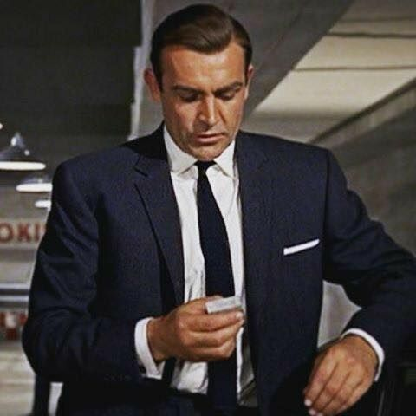
En permission militaire, Adrien Dufourquet doit passer huit jours à Paris avec sa petite amie Agnès Villermosa . Au musée de l’Homme, une statuette maltèque de grande valeur est dérobée. Le professeur Catalan, ethnologue et tuteur d’Agnès est kidnappé. Agnès explique qu’il existe en tout trois statues : celle qui vient d’être dérobée, celle de son père qui a été assassiné est qui est cachée à Rio. La troisième appartient à un certain de Castro. Agnès est enlevée à son tour. Commence alors une course poursuite mêlant de nombreux moyens de transports et donnant lieu à de nombreuses cascades.

Un extrait d’un James Bond, Goldfinger, nous montre que les aventuriers sont toujours à l’aise quand ils se déplacent et que d’autre part leurs vêtements les mettent en valeur et montrent ce qu’ils sont.
Deux caractéristiques d’un aventurier
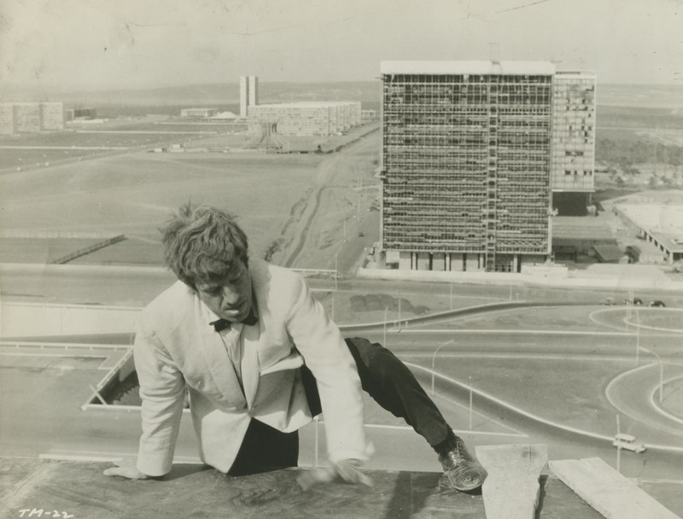
Par exemple James Bond est aussi à l’aise dans l’eau que sur terre ; il porte tantôt un vêtement de plongée – c’est un homme d’action - tantôt un smoking – c’est un homme à l’aise dans le beau monde - avec la même élégance.

Jean-Paul Belmondo incarne un personnage qui est toujours à l’aise, quel que soit le moyen de transport qu’il utilise : moto, avion, tram, à pied, à la nage… Mieux encore, il se déplace à la place des autres pour résoudre leurs problèmes comme par exemple quand il se jette à l’eau à la place de sa fiancée.
Un aventurier en mouvement et
toujours bien habillé
Le costume du héros change souvent : costume militaire au début du film, costume élégant mais simple quand il arrive à Paris, smoking lors de la fête… Dans tous les cas, ce costume met en valeur son corps et peut évoluer : l’aventurier abîme ses costumes et les salit sans cesse !
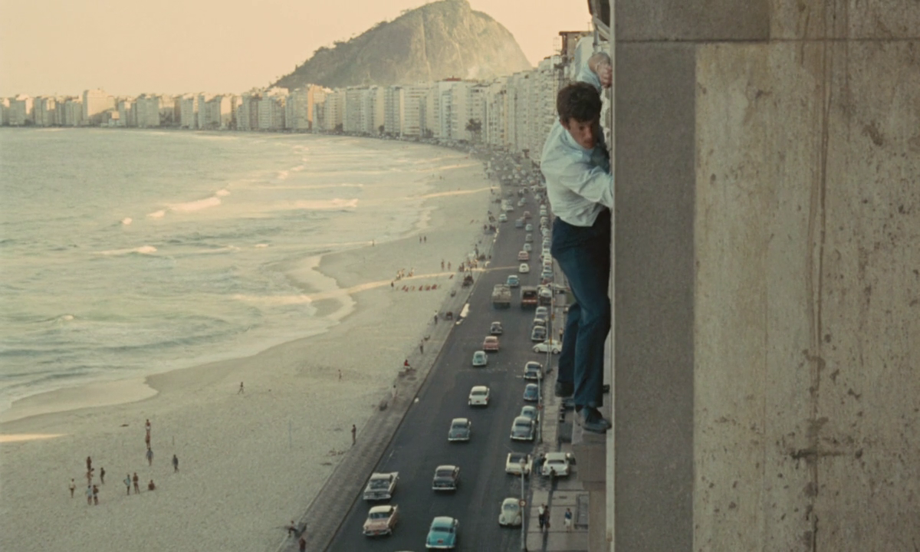
Etude d’une scène avec du suspense et de l’action
Jean-Paul Belmondo entre dans un hôtel en séduisant une dame et en se cachant derrière une ombrelle : il est rusé et beau garçon. La caméra suit le héros jusque dans le couloir. La discussion s’éternise et l’action s’arrête : la caméra cesse donc de bouger (plan fixe). L’action reprend quand l’aventurier avance enfin discrètement dans le couloir : la caméra avance aussitôt (travelling avant). Le spectateur voit alors le héros passer par une fenêtre – montrant ainsi son agilité - et se retrouve dehors, les pieds sur le rebord des fenêtres ; la caméra filme en plan fixe, en plongée et montre un paysage qui terrifie le spectateur tout en l’émerveillant. Le héros montre donc son courage.

Des mots de vocabulaire à retenir

►le hors champ : tout ce qui est à l’extérieur de l’image
►un MacGuffin : objet qui lance une histoire, qui peut être oublié et qui peut
réapparaître à la fin de l’histoire
►un plan : série d’images entre deux raccords, tant que la caméra continue de
tourner
►un raccord : détail aidant le spectateur à passer d’un plan à l’autre
►un travelling arrière : mouvement de la caméra qui filme en se déplaçant vers l’arrière
►un travelling avant : mouvement de la caméra qui filme en se déplaçant vers l’avant

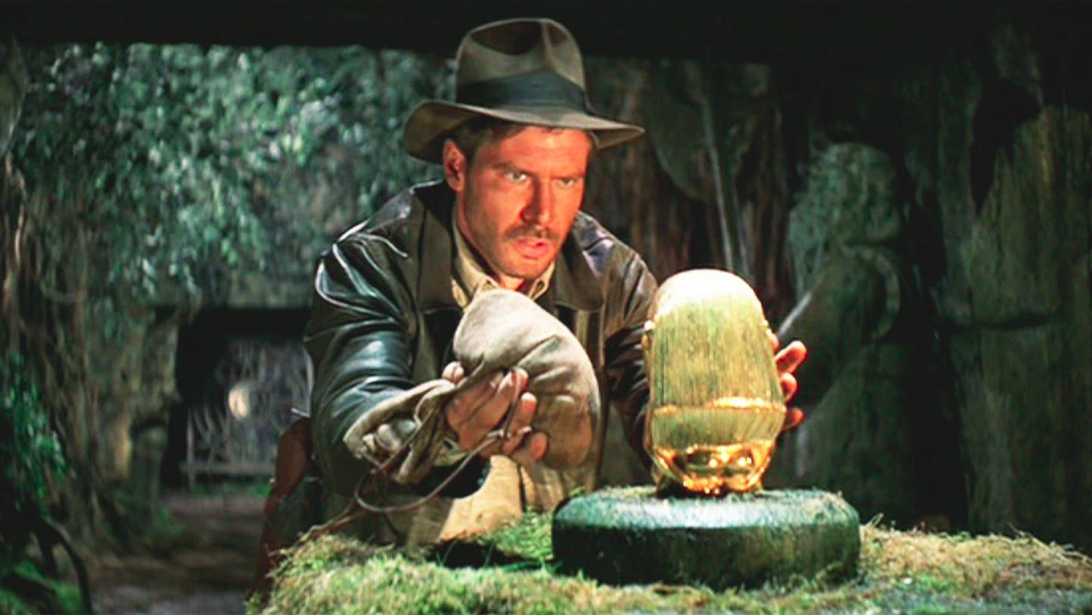
Trois références à creuser

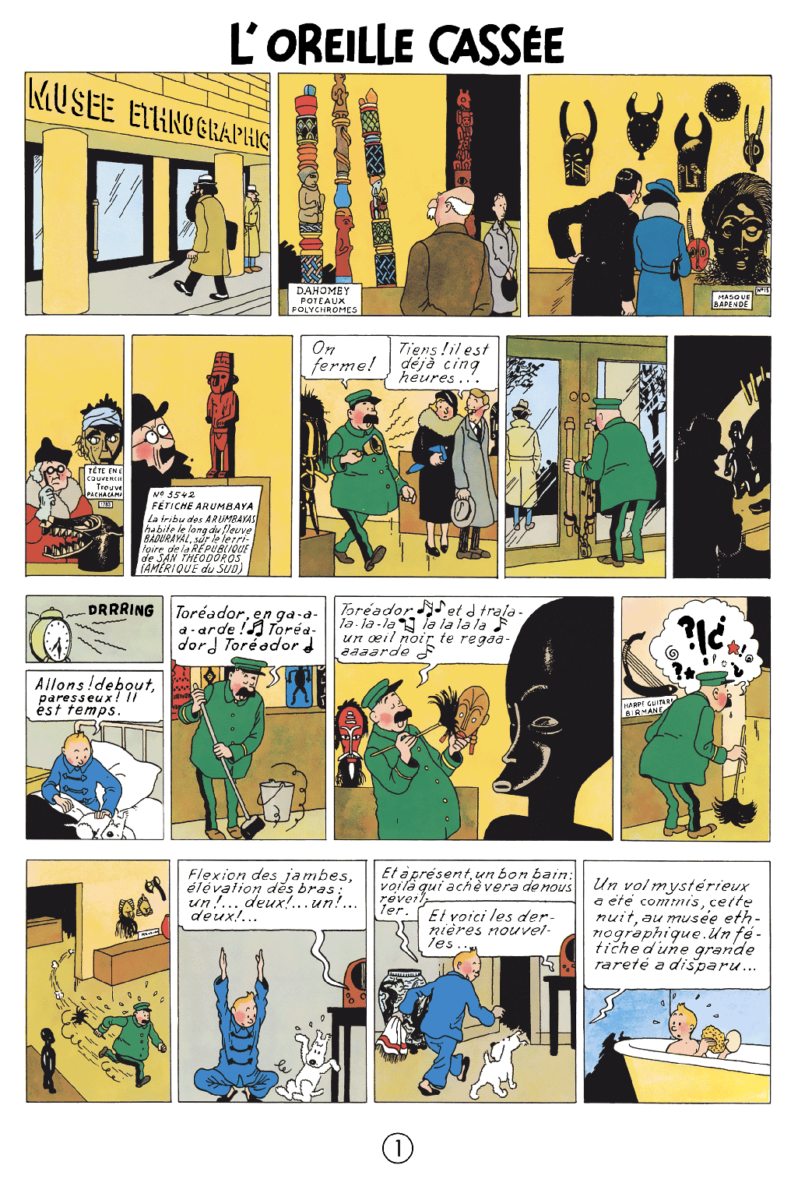

Steven Spielberg, le réalisateur des Indiana Jones a vu neuf fois L’homme de Rio.

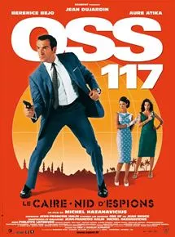

L’oreille Cassée – Hergé, noir et blanc en 1937,
en couleurs en 1943
OSS 117 Le Caire, nid d’espion (2006)
Jean Dujardin emprunte à Belmondo son interprétation légère et pleine d’humour.

